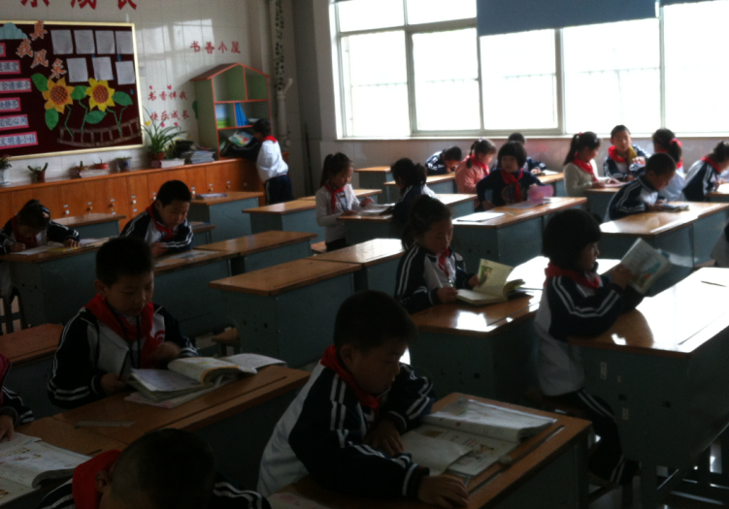1.每天的午读，同学们都能沉浸在书海中，在书中展开自己的想象，寻找自己的梦想。做的比较好的是：一（4）、一（5）、一（6），二（3），三（1）（2）（3）（4），六（1）（2）（3）班。

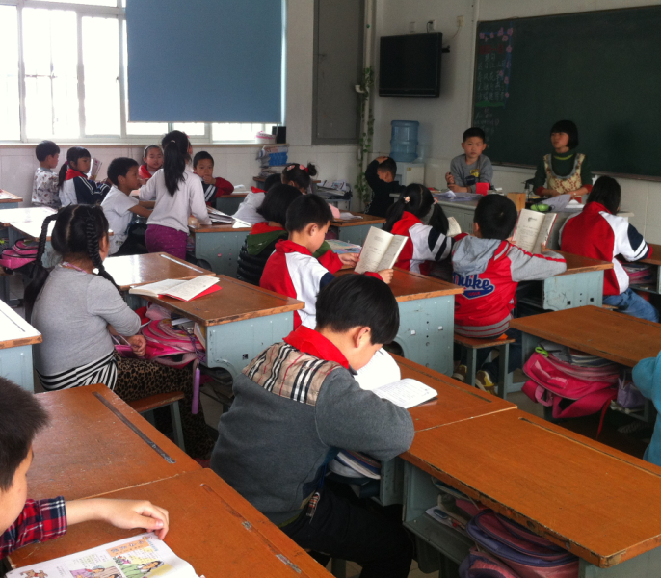

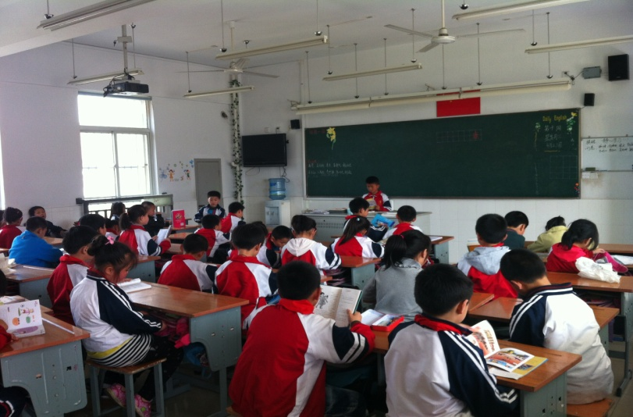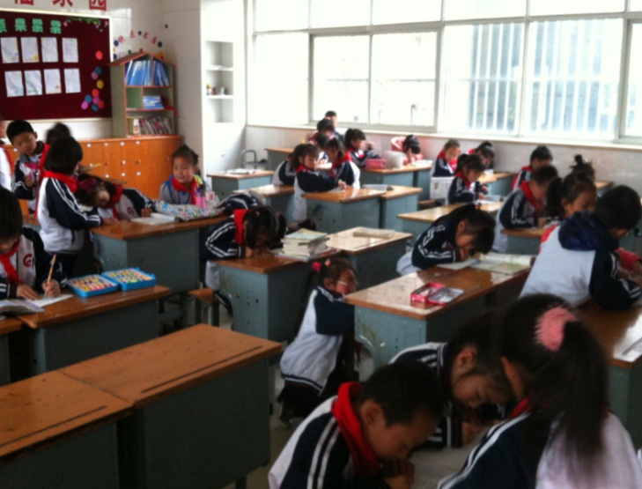

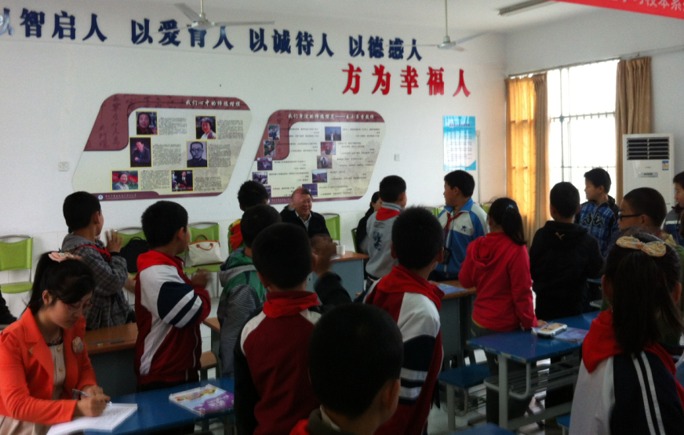2.每次的教研活动，老师们都能以最饱满的激情投入到备课、上课过程中，每一位老师都能在一次次的活动中学到很多。

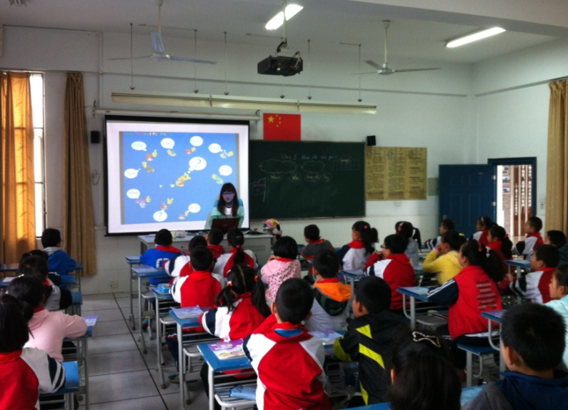

1. 李丽华老师、张妍老师的教研课，得到专家的好评。

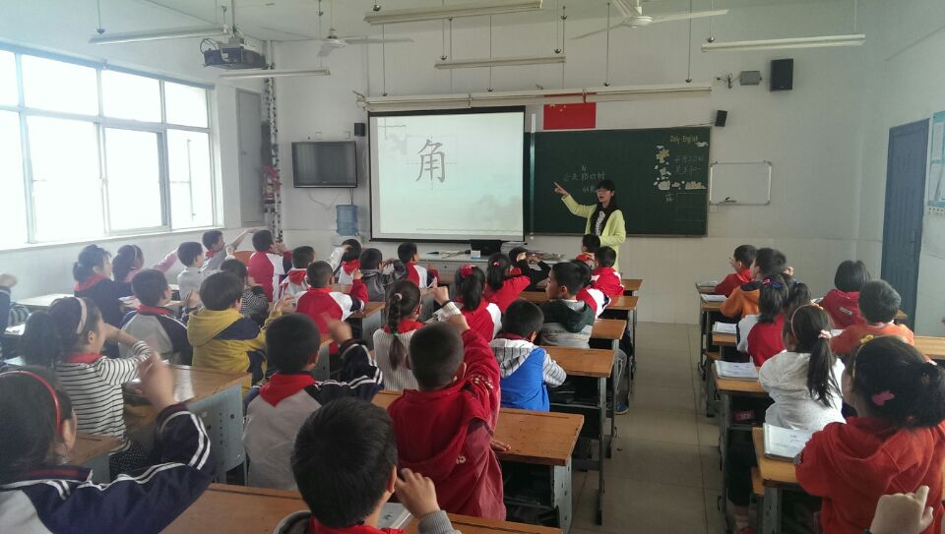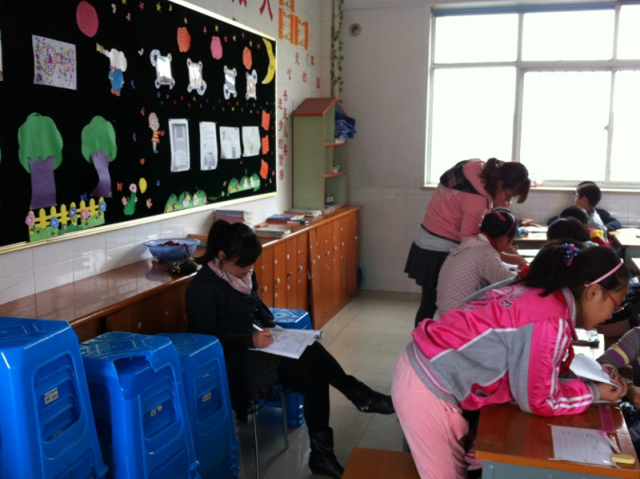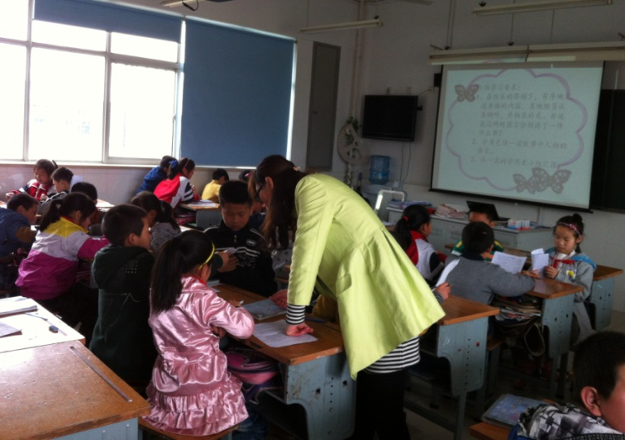

（2）陈小燕、曹灯娣、徐英、郭敏老师，为了周三的教研课，提前试教。

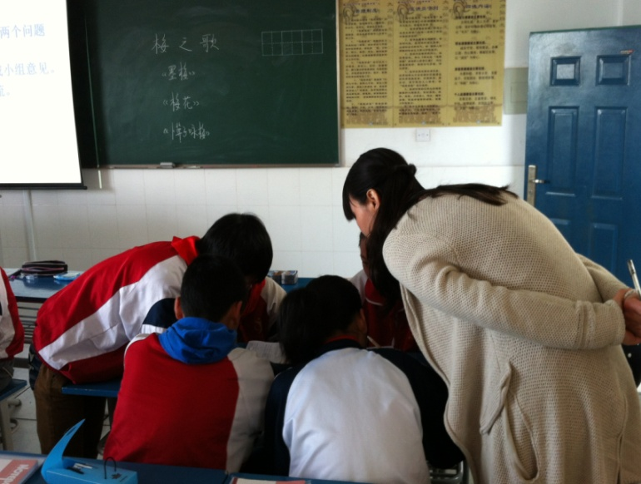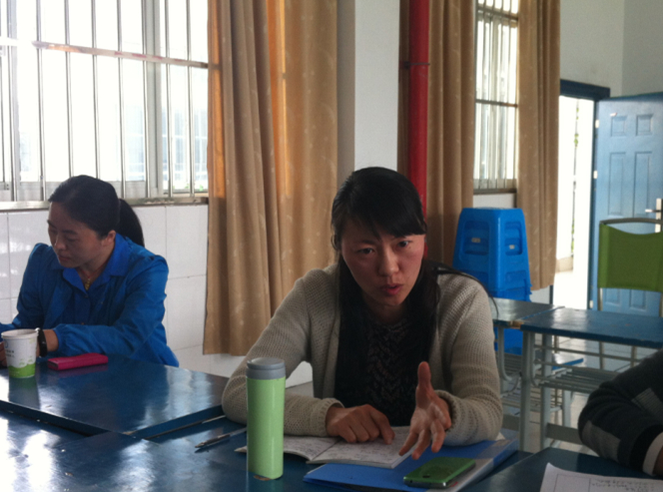（3）万校长参加语文组的教研活动，老师们积极参与评课，加上万校长的引领，让老师们学到很多。

3.周二、周三学校举行了家长会，家长走进如春课堂，让家长近距离了解孩子在校的表现，课后，每位班主任老师都精心准备ppt，告知孩子近期的学习情况。

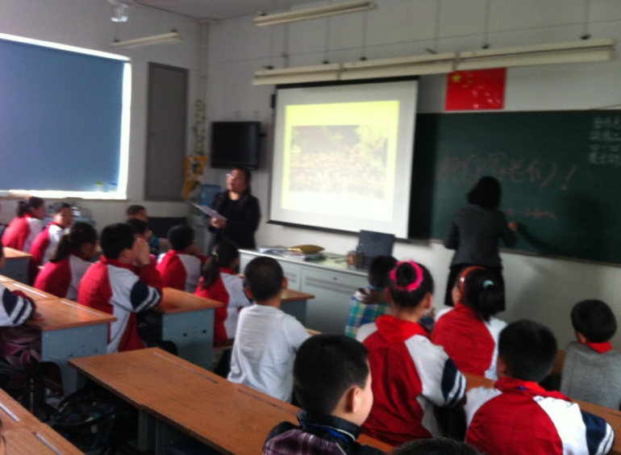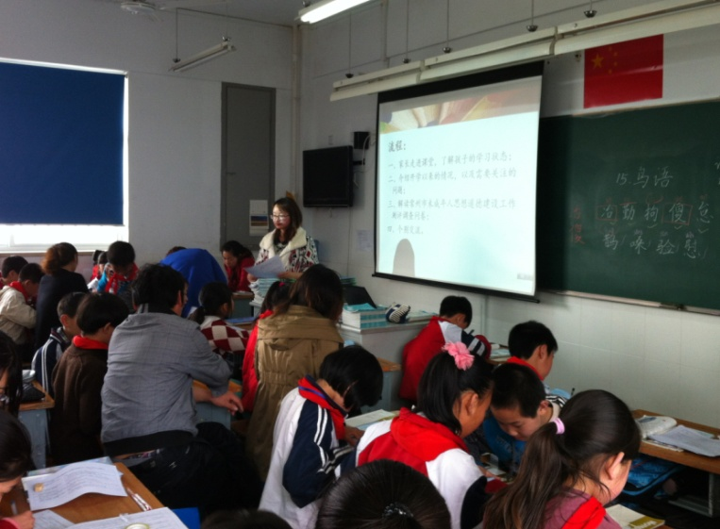

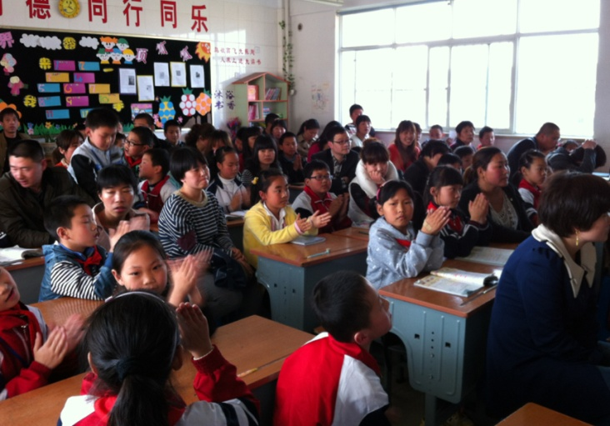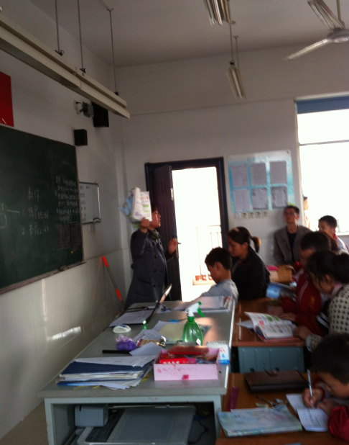

4.三年级组老师为了让学生的运动会顺利展开，周三下午进行了试走。

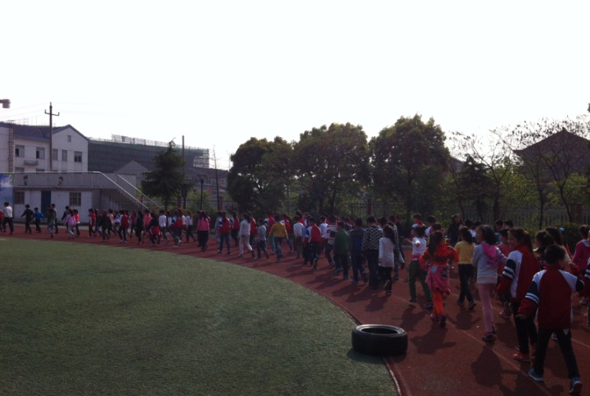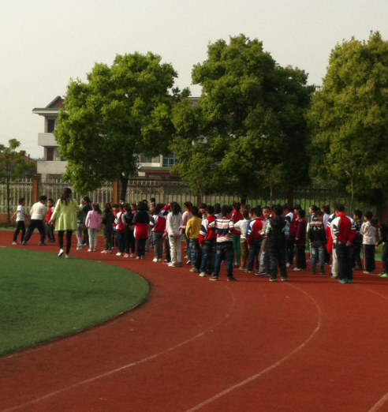

5.高年级各班班级外墙更新及时，布置的内容紧扣“八礼四仪”，注重对学生的文明礼仪教育

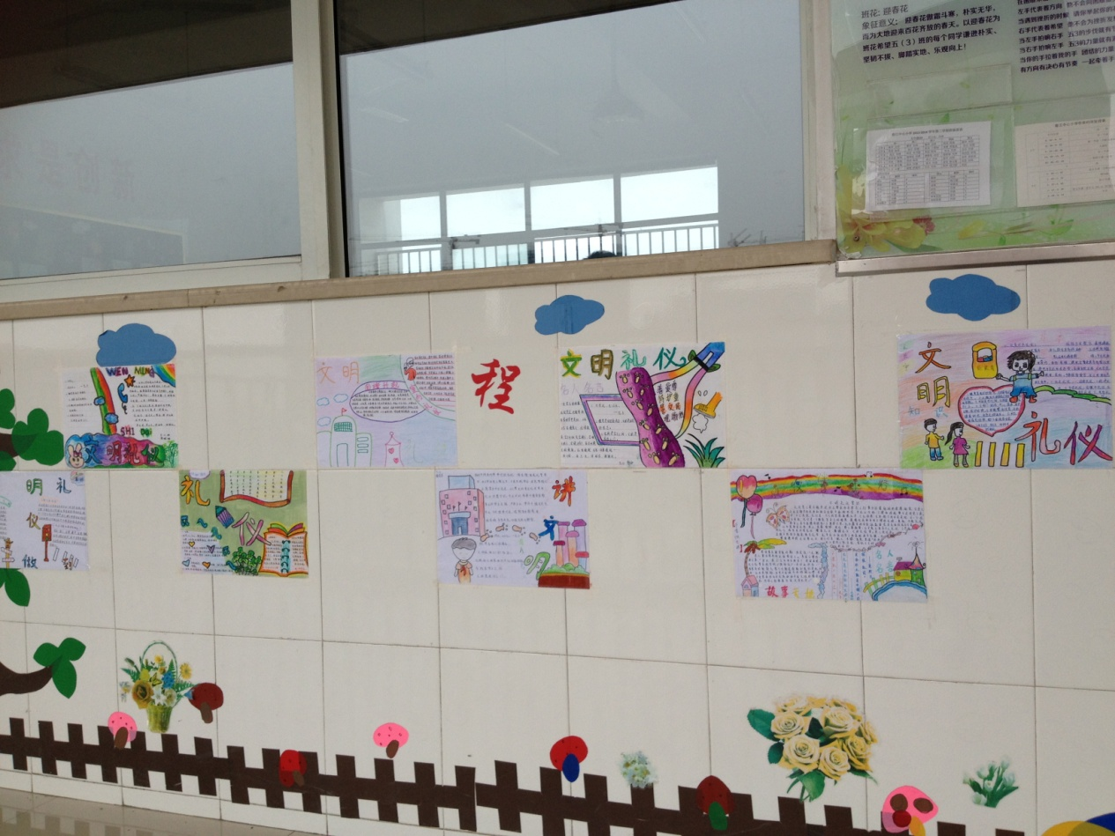

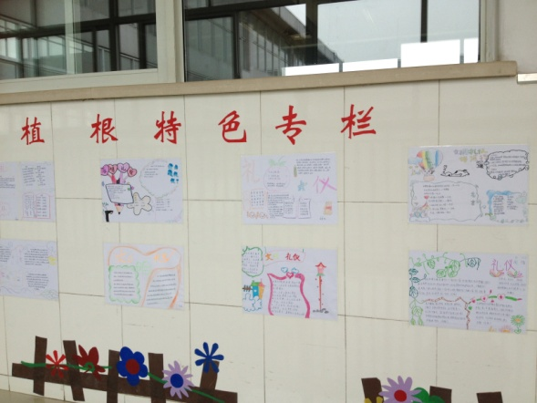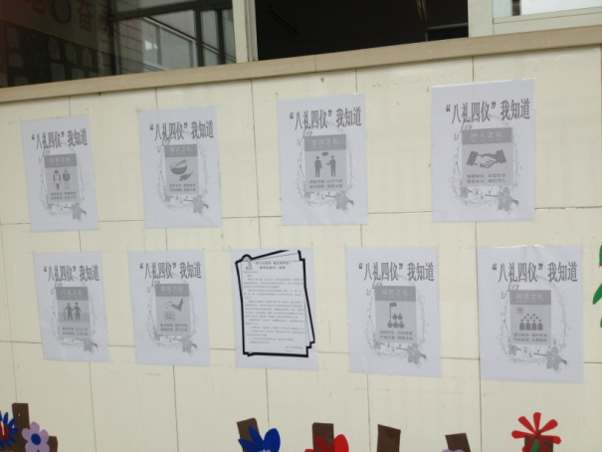

快乐的学习生活还需要注意……

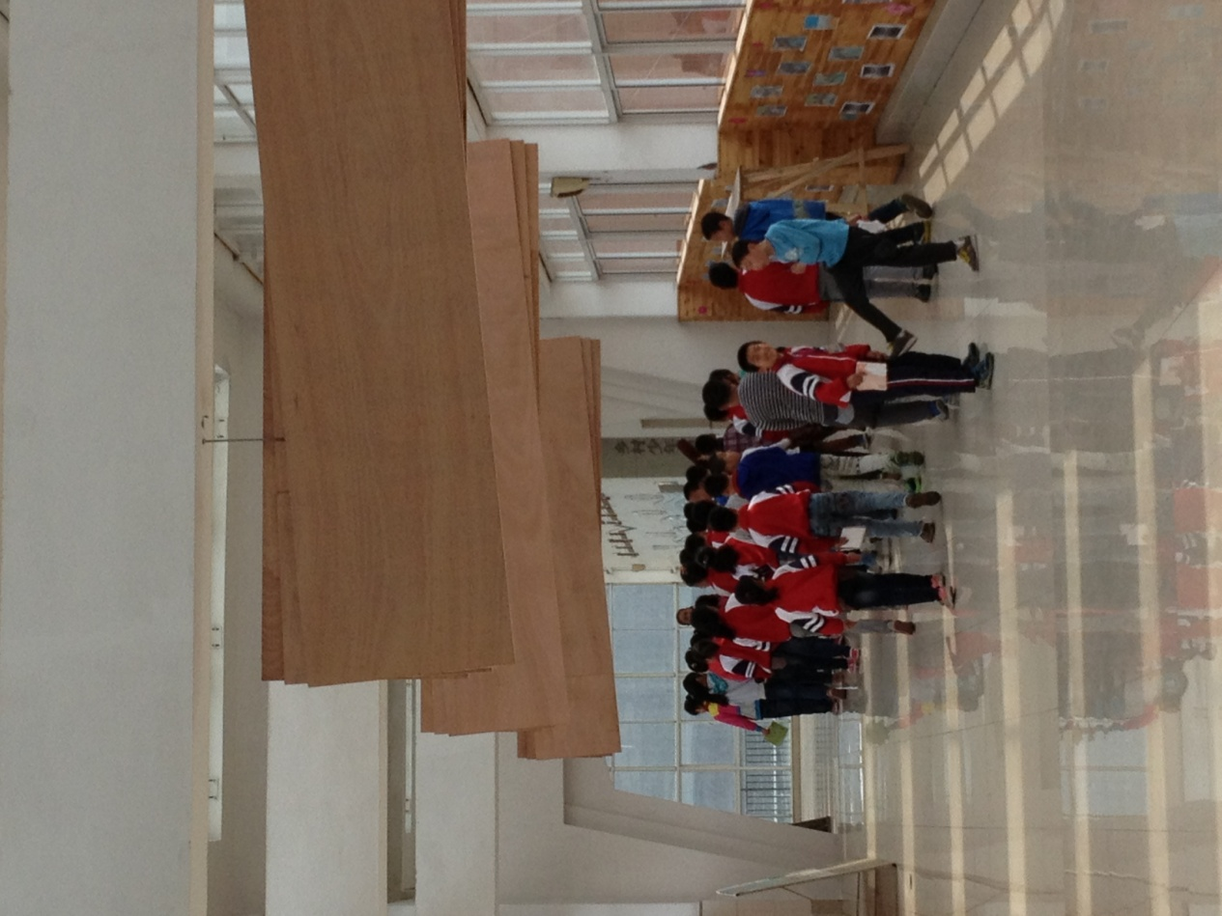

部分班级到专用教师上课，没有老师带队，纪律不佳。一方面班主任注意教育，另一方面请综合学科老师及时带队。